Pielikums

2021.gada 26.augusta

lēmumam “Par nekustamā īpašuma Eržepoles ielā 34, Viļakā, Balvu novadā

nodošanu atsavināšanai”

Protokols Nr.9., 59.§

Izkopējums no Viļakas pilsētas kadastra kartes

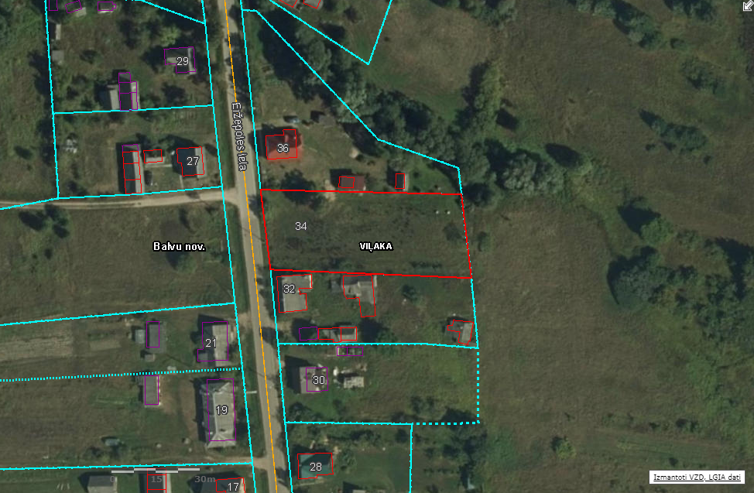

**3815 002 0036**

Domes priekšsēdētājs S. Maksimovs